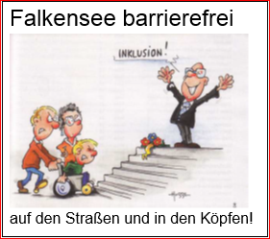
„Offener Treff
zur Umsetzung
der UN-Behindertenrechts-
konvention“
in Falkensee
– nichts über uns ohne uns“

lädt ein.

Wann und wo ?

am Donnerstag, den 18.10.2018

18:00 – 20:00 Uhr

Musiksaal-Gebäude am Gutspark
in Falkensee

Thema Sport :
- Bewegungsangebote für sich und ihre Kinder
- Bewegung ohne Leistungsdruck und ohne Vereinsbindung
- Angebote speziell für Menschen mit Behinderung oder das
- Kontakt zu leistungsorientierten Sportangeboten

- Welche Informationsmöglichkeiten bei der Suche nach Sport und Freizeitangeboten nutzen Menschen bzw. welche würden sie sich wünschen?

Anschließend gibt es einen kurzweiligen, interessanten Vortrag zum Thema barrierearmes Lernen!

Hier konnten wir Herrn Axel Zabel -www. m3institut.de- gewinnen, der uns einen Einblick in seine Methoden des Lernens auch für Menschen mit besonderen Bedarf in den Bereichen Musik, Multimedia, facebook, soziale Medien vorstellt!!

Und dann gibt es noch das jedes Jahr wieder wichtige Thema:
Weihnachtsfeier ja-nein - wann - wo - wie

Aber auch aktuelle Themen können immer gern mitgebracht werden.

Termine für 2018:
15.11. und 20.12.???

Bitte geben Sie die Einladung auch weiter und informieren Sie interessierte Menschen.

Weiterleiter*innen, Vernetzer*innen, Neugierige, Mitmacher*innen, Veränderer*innen, Kritiker*innen, Visionäre*innen, Macher*innen oder auch nur Zuhörer*innen mit und ohne Behinderung sind immer herzlich willkommen.

Der Veranstaltungsort ist ebenerdig und mit einem Aufzug zu erreichen.
Die gesamte Veranstaltung wird in Gebärdensprache übersetzt.
Wenn Sie darüber hinausgehende Vorkehrungen benötigen, treten Sie bitte baldmöglichst mit uns in Kontakt. Die Initiatoren/Innen sind der Vorbereitungskreis zum OT, mail sille.boll@hotmail.de

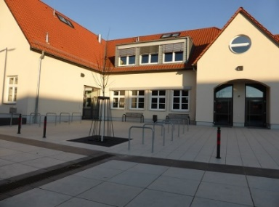

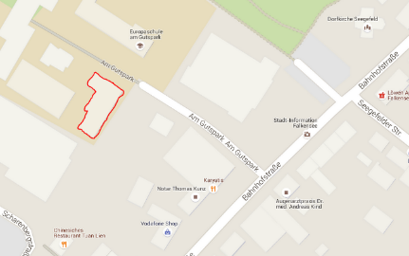

Weiter Infos über uns findet man im Internet auf der Stadt-Seite unter:

http://www.falkensee.de
- Familienfreundliche Stadt - Menschen mit Behinderungen - „Nicht über uns ohne uns..." – Offener Treff zur Behindertenrechtskonvention in Falkensee

oder
auf der Beiratsseite http://www.beirat-falkensee.de

